**Schémas électroniques**

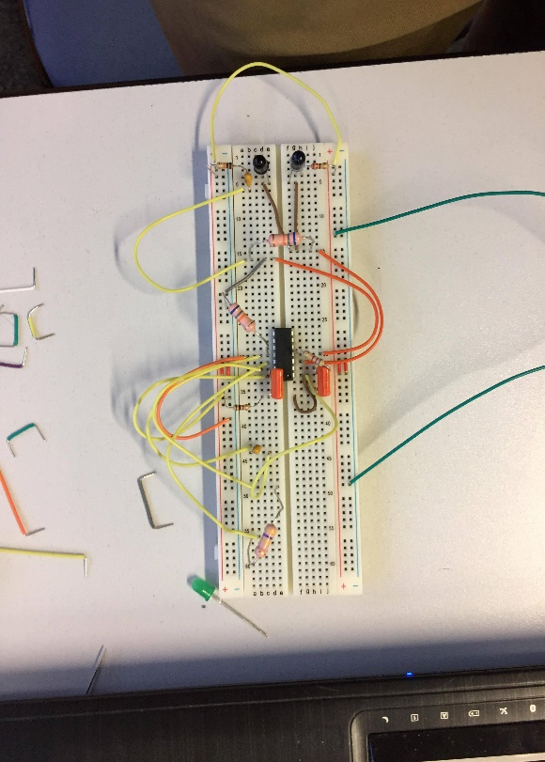Description du schéma :

5V (géné arduino) 🡪 LED / Phototransistor 🡪 Filtre passe bas (1uf + 10K) Freq de coupure de 16Hz 🡪 Filtre Passe haut(1uF + 68K) Freq coupure = 2 Hz 🡪 Passe bas (100nF + 8K2) freq coupure = 194Hz 🡪 Filtre passe bas (relié au 1)(1uF +68K) fre de coupure = 2 Hz 🡪 Double filtre au niveau du 100nf et 1K (p partir de la résistance 698 k = passe haut) (mais si je le lis a partir de la ssortie 7 = passe bas) 🡪 Du coup ça fait un passe bande

Résistance 470k = évite que le courant qui part de la 8 va dans la 7 ne grille l’amplificateur

Formule freq de coupure :

Fc = 1/2pi*RC

R = résistance

C = condensateur

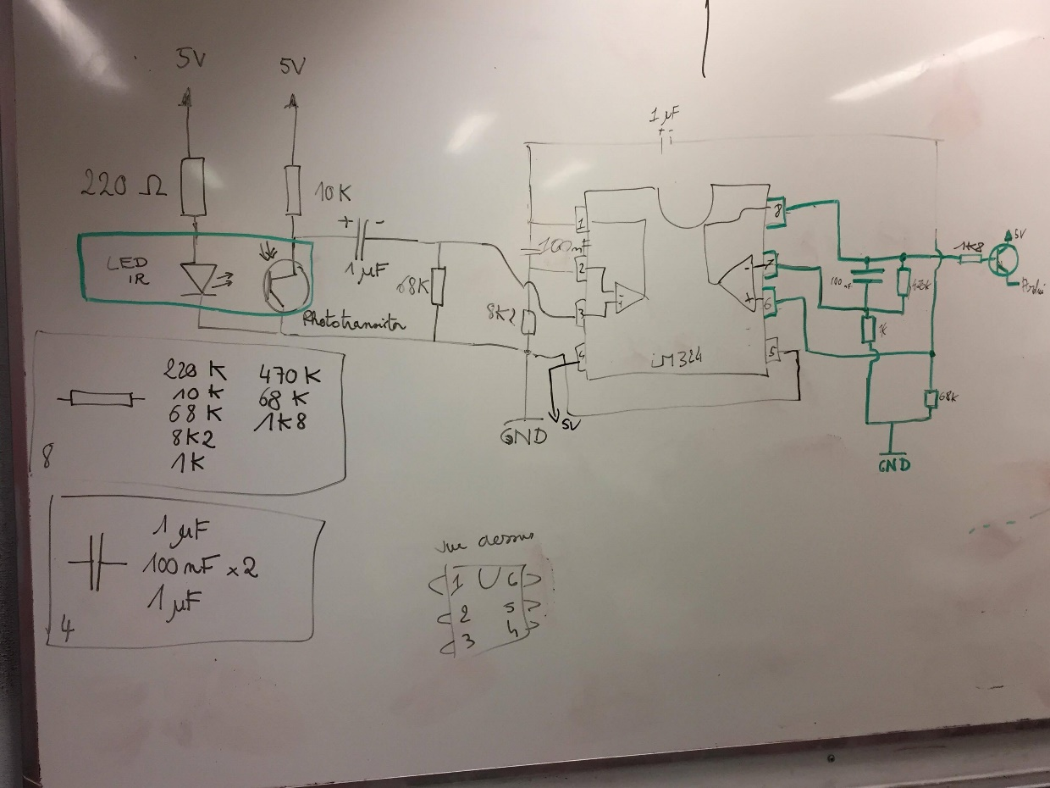

Phénomène de réfraction de l’IR :

La LED IR (rayonnement électromagnétique) va émettre dans l’infra-rouge (qui a une longueur d’onde supérieure à celle du visible). Ce rayonnement va être exposé à un phénomène de réflexion car il va entrer en contact avec l’os du doigt. Le phototransistor va capter ce signal qui va devoir être amplifier et clarifier pour atténuer le bruit et filtrer les fréquences non-voulues). Les passe haut et passe bas vont améliorer le signal perçu.

De plus, pour que le signal soit lu par le transistor on parle içi de seuil. Une valeur minimale du signal reçu (en Hz) pour laquelle le transistor va pouvoir correctement fonctionner.

Ici la valeur minimale sera de approximativement 0.7Hz.

Signal généré par le montage de cardio-fréquence mètre : (avant le transistor car après il n’y a pas assez de volt pour que le transistor détecte env 0.7V)

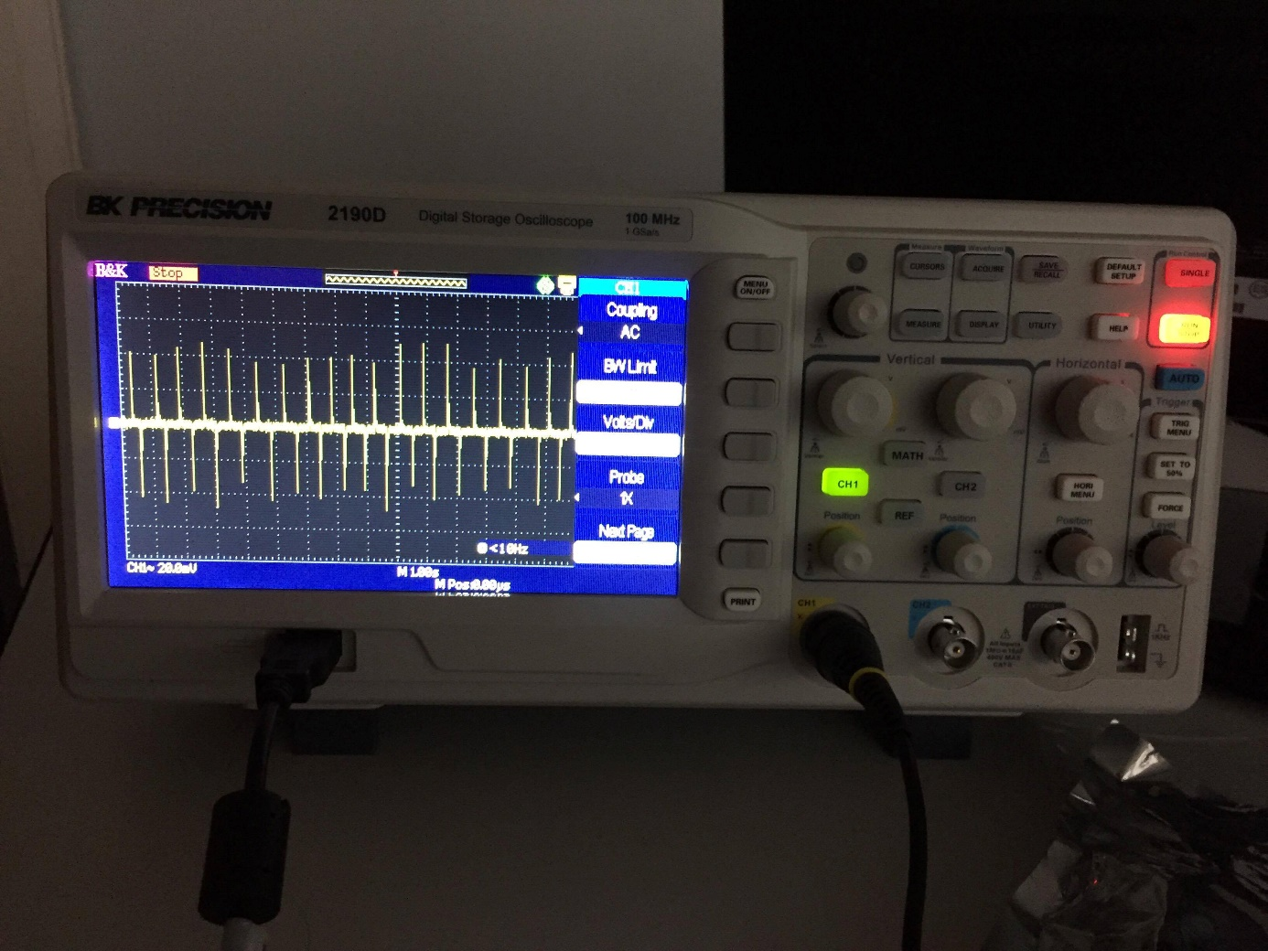

Montage électrique (cœur de LED) :

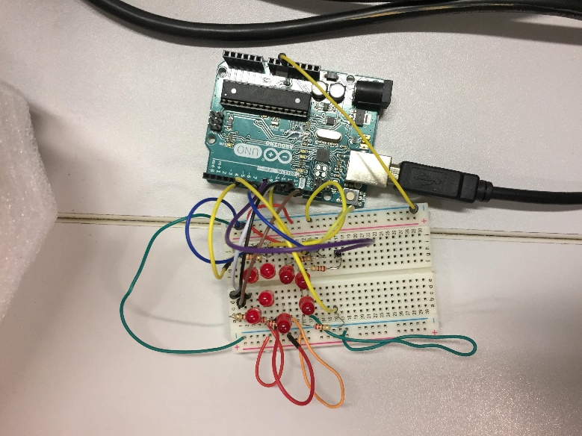

Chaque LED possède 2 pattes, une positive et une négative (polarisé) la patte positive est la patte grande et la patte négative est la petite.

La patte – doit être relié au GND (ground) et avant chaque LED une résistance de 220 Ohm.

Pour contrôler chaque LED de manière indépendante on va brancher chaque led a un port de l’Arduino spécial

On relie le 5V de l’Arduino a la rangé des + sur le coté et le – au ground